
UNIVERSIDAD DEL VALLE
INGENIERIA EN SISTEMAS INFORMATICOS

DOCUMENTACION FINAL
PARA LA MATERIA DE: SOFTWARE QUALITY ASSURENCE

ESTUDIANTE(S): FREDDY DAVID AVALOS PARDO
TAKESHI FUJIMOTO ZEBALLOS
RODRIGO FLORES PINTO
JORGE ANDRES ALBA YUBANURE
JHON ALEJANDRO BARRIOS MATORRA

DOCENTE: ING. JOHNNY ROSAS CALLAU

Beni – Bolivia
2025

Contenido
1. INTRODUCCIÓN 3
1.1. Problema 3
1.2. Objetivos 3
2. METODOLOGÍA SCRUM 4
Elementos aplicados: 4
Artefactos: 4
Eventos: 4
2.1. Product Backlog (extracto adaptado) 4
3. ANÁLISIS DEL SISTEMA 5
Actores principales: 5
Principales procesos: 5
4. DISEÑO 6
Arquitectura propuesta: 6
• Tecnologías: 6
• Backend: ASP .NET MVC con C# 6
• Frontend: HTML5, Bootstrap, JavaScript 6
• Base de datos: SQL Server (o SQLite mediante Entity Framework Core) 6
• Frameworks/Librerías: 6
• Razor Views (equivalente a Jinja2) 6
• Select2 6
• Mapbox o Leaflet (para mapas) 6
• Entity Framework / Entity Framework Core (ORM) 6
4.1. Modelo de Datos 6
1. Entidad: Tipos 7
Atributos 7
Relaciones 7
2. Entidad: SitiosTuristicos 7
Atributos 7
Relaciones 7
3. Entidad: Comentarios 8
Atributos 8
Relaciones 8
4. Entidad: ImagenesSitios 8
Atributos 8
Relaciones 8
5. IMPLEMENTACIÓN 9
6. PRUEBAS 9
Resultados: 10
7. CONCLUSIONES 11
8. RECOMENDACIONES 11

DOCUMENTACIÓN DEL PROYECTO
Aplicación de Turismo de la Ciudad de Trinidad
Metodología SCRUM

1. INTRODUCCIÓN
El presente documento describe el desarrollo de una aplicación web turística para la ciudad de Trinidad, diseñada para promover los principales atractivos naturales, culturales y gastronómicos del municipio.
El proyecto se basa en la metodología ágil SCRUM, permitiendo un desarrollo iterativo y enfocado en las necesidades de los usuarios: turistas, visitantes locales y operadores turísticos.

1.1. Problema
Actualmente, la ciudad de Trinidad carece de una plataforma centralizada donde turistas y ciudadanos puedan encontrar información actualizada sobre:
- Sitios turísticos y áreas naturales.
- Actividades culturales y eventos.
- Rutas gastronómicas y servicios turísticos.
- Ubicación y contacto de hospedajes y guías.
- Información histórica y cultural.
Esto provoca desorganización, falta de promoción y pérdida de oportunidades económicas para el sector turístico.

1.2. Objetivos

Objetivo General:
Desarrollar una aplicación web turística para la ciudad de Trinidad que permita brindar información confiable, accesible y actualizada sobre los principales atractivos turísticos, eventos y servicios disponibles en la ciudad.

Objetivos Específicos
Los objetivos deben formar parte para conseguir el objetivo general, odrian basarse en la metodologia de desarrollo SCRUM:
Ejemplo:
- Realizar análisis de requerimientos para establecer los requisitos funcionales a medida de las necesidades de los procesos de gestión de información turística
- Elaborar los modelos de analisis y diseño para la implementacion de los requisitos funcionales

2. METODOLOGÍA SCRUM
Se utilizó SCRUM como marco de trabajo ágil para garantizar entregas frecuentes, adaptación continua y comunicación entre los involucrados del proyecto.

Elementos aplicados:
- Product Owner: Define los requerimientos turísticos y prioridades. (Rodrigo Flores Pinto, Jhon Alejandro Barrios Matorra, Jorge Alba Yubanure)
- Scrum Master: Vigila el cumplimiento del marco SCRUM. (Takeshi Fujimoto Seballos)
- Development Team: Encargado del desarrollo de la aplicación. (Freddy David Avalos Pardo)

Artefactos:
- Product Backlog
- Sprint Backlog
- Incremento

Eventos:
- Sprint Planning
- Daily Scrum
- Sprint Review
- Sprint Retrospective

2.1. Product Backlog (extracto adaptado)
Código | Requerimiento
PB01 | Modelos y Views base
PB02 | CRUD de atractivos turísticos
PB03 | Mapa interactivo de Trinidad
PB04 | Mejorar estilos y visual
PB05 | Dashboard de opinión pública
PB06 | Gestión de roles y usuarios turísticos

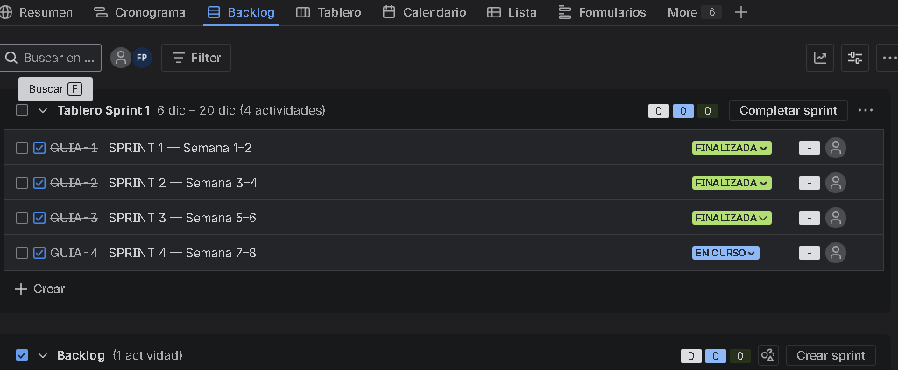
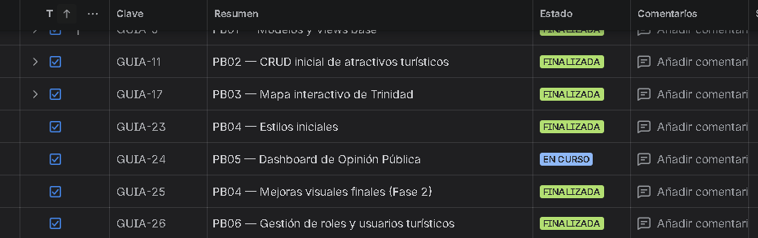

3. ANÁLISIS DEL SISTEMA

Actores principales:
- Administrador turístico municipal
- Operador / Emprendedor turístico
- Turista / Visitante

Principales procesos:
- Consulta y búsqueda de sitios turísticos.
- Gestión de restaurantes, hospedajes y guías.
- Publicación de eventos y actividades culturales.
- Visualización de rutas y mapas interactivos.
- Reportes de interés y uso del sistema.

4. DISEÑO

Arquitectura propuesta:
Modelo Cliente-Servidor bajo patrón MVC.
- Tecnologías:
- Backend: ASP .NET MVC con C#
- Frontend: HTML5, Bootstrap, JavaScript
- Base de datos: SQL Server (o SQLite mediante Entity Framework Core)
- Frameworks/Librerías:
- Razor Views (equivalente a Jinja2)
- Select2
- Mapbox o Leaflet (para mapas)
- Entity Framework / Entity Framework Core (ORM)

4.1. Modelo de Datos
Tablas principales:
- AtractivosTuristicos
- Restaurantes
- GuiasTuristicos
- Eventos
- Usuarios
- Consultas/Visitas
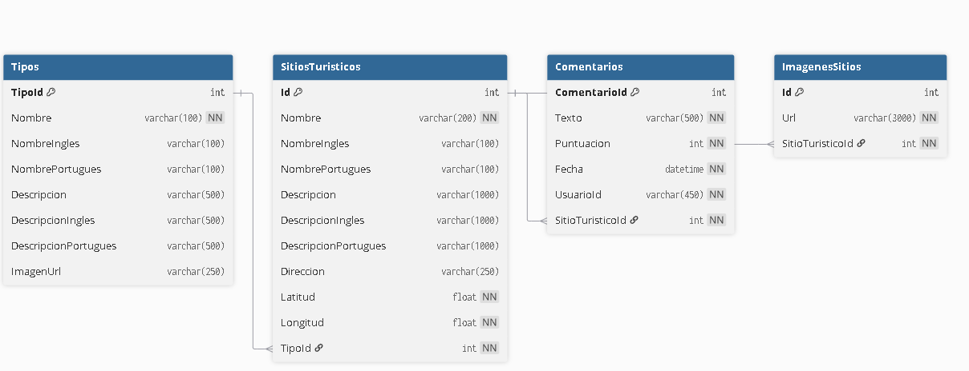

1. Entidad: Tipos
Descripción:
Categorías de los lugares turísticos (ej.: Plazas, Museos, Miradores, Parques, Iglesias, etc.).

Atributos
Campo | Tipo | Requerido | Descripción
TipoId | int | Sí (PK) | Identificador único
Nombre | varchar(100) | Sí | Nombre en español
NombreIngles | varchar(100) | No | Nombre en inglés
NombrePortugues | varchar(100) | No | Nombre en portugués
Descripcion | varchar(500) | No | Descripción
DescripcionIngles | varchar(500) | No | Descripción en inglés
DescripcionPortugues | varchar(500) | No | Descripción en portugués
ImagenUrl | varchar(250) | No | URL de una imagen del tipo

Relaciones
- 1 Tipo → N SitiosTuristicos

2. Entidad: SitiosTuristicos
Descripción:
Sitios turísticos registrados en el sistema.

Atributos
Campo | Tipo | Requerido | Descripción
Id | int | Sí (PK) | Identificador del sitio
Nombre | varchar(200) | Sí | Nombre del sitio
NombreIngles | varchar(100) | No | Nombre en inglés
NombrePortugues | varchar(100) | No | Nombre en portugués
Descripcion | varchar(1000) | No | Descripción
DescripcionIngles | varchar(1000) | No | Descripción en inglés
DescripcionPortugues | varchar(1000) | No | Descripción en portugués
Direccion | varchar(250) | No | Dirección física
Latitud | float | Sí | Coordenada
Longitud | float | Sí | Coordenada
TipoId | int | Sí | FK hacia Tipos

Relaciones
- TipoId → Tipos.TipoId
- 1 Sitio → N Comentarios
- 1 Sitio → N ImagenesSitios

3. Entidad: Comentarios
Descripción:
Opiniones y puntuaciones que dejan los usuarios.

Atributos
Campo | Tipo | Requerido | Descripción
ComentarioId | int | Sí (PK) | Identificador
Texto | varchar(500) | Sí | Comentario escrito
Puntuacion | int | Sí | Valor de 1 a 5
Fecha | datetime | Sí | Fecha del comentario
UsuarioId | varchar | Sí | Usuario que comenta
SitioTuristicoId | int | Sí | Sitio al que pertenece

Relaciones
- UsuarioId → AspNetUsers.Id (pero no incluimos Identity en esta biblioteca)
- SitioTuristicoId → SitiosTuristicos.Id

4. Entidad: ImagenesSitios
Descripción:
Imágenes asociadas a los sitios turísticos.

Atributos
Campo | Tipo | Requerido | Descripción
Id | int | Sí (PK) | Identificador
Url | varchar(3000) | Sí | URL completa de la imagen
SitioTuristicoId | int | Sí | FK hacia SitiosTuristicos

Relaciones
- SitioTuristicoId → SitiosTuristicos.Id

5. IMPLEMENTACIÓN
El desarrollo se realizó en sprints de 2 semanas, generando incrementos funcionales.
SPRINT 1 (Semana 1–2)
- PB01: Modelos y Views base de toda la app
- PB02: CRUD inicial de atractivos turísticos
- Entregables: Estructura funcional mínima, pruebas básicas.
- Riesgo detectado: BIP–BIP: ANOMALÍA POTENCIAL por cambios de modelo tempranos. Mitigar con documentación.
SPRINT 2 (Semana 3–4)
- PB03: Mapa interactivo de Trinidad (integración con Leaflet/Mapbox)
- PB04: Mejoras iniciales de estilos (UI consistente, plantillas base)
- Entregables: Mapa navegable, estilos aplicados a vistas principales.
SPRINT 3 (Semana 5–6)
- PB05: Dashboard de opinión pública (gráficos, filtros, estadísticas)
- PB04 (extra): Pulido visual, responsive, mejoras de UX.
- Entregables: Panel funcional para análisis.
SPRINT 4 (Semana 7–8)
- PB06: Gestión de roles y usuarios turísticos
- Integración total del sistema + pruebas finales + documentación
- Entregables: Sistema completo, control de accesos, QA final.

6. PRUEBAS
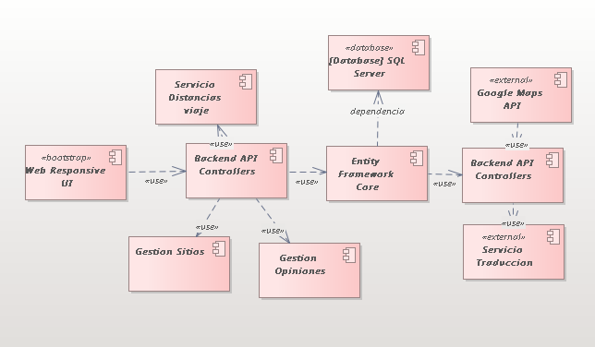
Se aplicaron pruebas funcionales, de integración y validación con estudiantes, operadores turísticos y ciudadanos de la ciudad.

Resultados:
- Mayor accesibilidad a información turística centralizada.
- Reducción del tiempo de búsqueda de información.
- Incremento en el interés por eventos culturales locales.

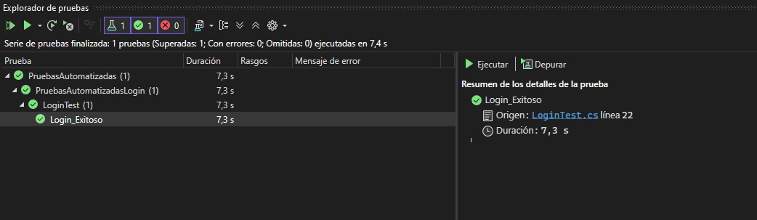
using Microsoft.VisualStudio.TestTools.UnitTesting;
using OpenQA.Selenium;
using OpenQA.Selenium.Chrome;
using System.Threading;

namespace PruebasAutomatizadasLogin
{
[TestClass]
public class LoginTest
{
private IWebDriver driver = null!;
private readonly string baseUrl = "https://localhost:7188/Identity/Account/Login";

[TestInitialize]
public void Setup()
{
driver = new ChromeDriver();
driver.Manage().Window.Maximize();
}

[TestMethod]
public void Login_Exitoso()
{
driver.Navigate().GoToUrl(baseUrl);

Thread.Sleep(1000); // Espera a que cargue

driver.FindElement(By.Id("Input_Email")).SendKeys("admin@admin.com");
driver.FindElement(By.Id("Input_Password")).SendKeys("Admin123!");
driver.FindElement(By.Id("login-submit")).Click();

Thread.Sleep(2000); // Espera redirección

Assert.AreEqual("https://localhost:7188/", driver.Url, "El login no redirigió correctamente al inicio.");
}

[TestCleanup]
public void TearDown()
{
driver.Quit();
}
}
}

7. CONCLUSIONES
La aplicación turística desarrollada cumple con los requerimientos establecidos, promueve el turismo local y permite una administración eficiente de los atractivos y servicios de la ciudad de Trinidad.
Contribuye a fortalecer el desarrollo turístico del municipio y facilita la interacción entre turistas, población local y operadores.

8. RECOMENDACIONES
- Incluir una versión móvil nativa (Android/iOS).
- Agregar autenticación avanzada para operadores turísticos.
- Integrar un módulo de realidad aumentada para recorridos virtuales.

